**Pitanja za 1. kolokvijum TiPzUPPiRT**

1. Koji su osnovni razlozi (motivacije) za usvajanje koncepta upravljanja poslovnim procesima?

**Odgovor**:

* Povećanje brzine izvršenja ključnih aktivnosti
* Smanjenje broja grešaka i izuzetaka
* Smanjenje zaliha (u proizvodnji)
* Smanjenje troškova izvršenja procesa
* Smanjenje troškova implementacije IT rešenja
* Eliminisanje redundantnih aktivnosti
* Unapređenje kvaliteta izlaza
* Povećanje zadovoljstva korisnika, zadržavanje novih korisnika i pridobijanje novih
* Povećanje vidljivosti izvršenja poslova
* Smanjenje poslovnog rizika
* Smanjenje vremena potrebnog za razvoj novog proizvoda;

1. Šta predstavlja poslovni proces? (Na slajdovima su date definicije, treba da ih razumete ne da ih znate napamet).

**Odgovor**:

Poslovni proces se sastoji od skupa aktivnosti koje se koordinisano izvršavaju u odgovarajućem organizacionom i tehnološkom okruženju. Ove aktivnosti zajedno dovode do poslovnog cilja. Svaki poslovni proces izvršava jedna organizacija, ali on može imati interakcije sa poslovnim procesima drugih organizacija.

1. U softverskom smislu – kako bi opisali šta je to što čini sistem za upravljanje poslovnim procesima?

**Odgovor**:

Model poslovnog procesa sastoji se od skupa aktivnosti i ograničenja za njihovo izvršavanje. Instanca poslovnog procesa predstavlja jedan konkretan slučaj izvršavanja datog modela (u poslovnom okruženju kompanije). Instanca poslovnog procesa sastoji se od instanci aktivnosti.

1. Šta je orkestracija, a šta koreografija procesa?

**Odgovor**:

Orkestracija je drugi naziv za upravljanje poslovnim procesima dok je koreografija interakcija poslovnih procesa različitih organizacija.

1. Koje su faze životnog ciklusa poslovnog procesa?

**Odgovor**:

Na slici ispod možemo videti faze: evaluacija, dizajn, konfiguracija i izvršavanje.

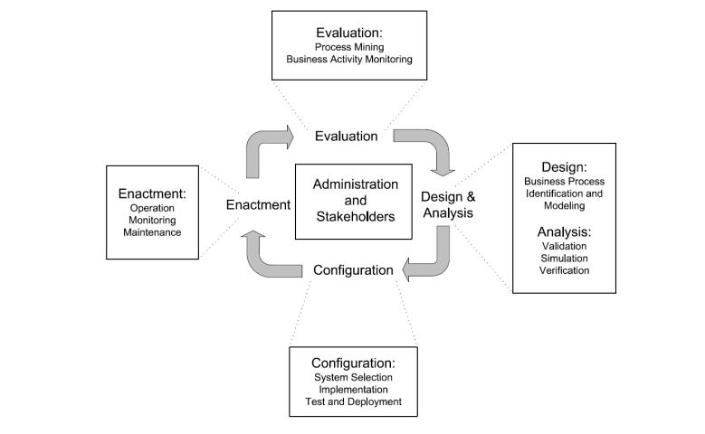

1. Koje su ključne aktivnosti u fazi dizajna i analize?

**Odgovor**:

Tehnike modelovanja, validacije i simulacije igraju bitnu ulogu u ovoj fazi životnog procesa. Te modelovanje predstavlja ključnu aktivnost u fazi dizajna i analize (naravno tu su i ostale koje se mogu videti na slici iznad u okviru faze dizajna).

1. Koja su ključne odluke koje se moraju doneti u fazi konfigurisanja / implementacije?

**Odgovor**:

Prvo je potrebno doneti odluku da li idemo sa podrškom softverskih sistema (zahteva konfigurisanje) ili bez podrške softverskih sistema(dokumenti pravila i procedura). Nakon toga vršimo izbor platforme za implementaciju. A onda se I model poslovnog procesa proširuje tehničkim detaljima neophodnim za izvršavanje u odabranom sistemu za UPP. Taj sistem za UPP je neophodno onda I podesiti (u skladu sa organizacionim okruženjem). Ne treba zaboraviti i povezivanje sa postojećim softverskim sistemima koji se koriste u poslovanju organizacije.

1. U fazi izvršavanja (enactment) koje informacije o pokrenutim instancama komponenta za nadzor mora da obezbeđuje?

**Odgovor**:

Komponenta za nadzor sistema za UPP omogućava uvid u stanje instanci poslovnih procesa, odnosno obezbeđuje info o trenutnim aktivnostima u procesima, info koji su to pokrenuti procesi kao i koji su to završeni procesi.

1. Koje su ključne aktivnosti u fazi evaluacije?

**Odgovor**:

Kao što se i da videti na slici o fazama životnog ciklusa poslovnog procesa to su *Process mining* i *Business Activity Monitoring*. Drugim rečima, iskustvo stečeno tokom korišćenja sistema i podaci prikupljeni tokom izvršavanja poslovnog procesa

1. Na osnovu kojih kriterijuma se mogu klasfikovati poslovni procesi?

**Odgovor**:

Na osnovu *nivoa apstrakcije* (poslovni ciljevi i strategije, organizacioni, operativni, implementacioni nivo), *opsega* (interni/koreografije-saradnja sa drugim organizacijama), *stepena automatizacije, stepena ponovljivosti, stepena struktuiranosti*.

1. Koji su horizontalni nivoi apstrakcije kada se sagledava poslovni proces?

**Odgovor**:

* M3: Nivo meta-metamodela
* M2: Nivo metamodela: Opisuju se sami modeli (npr. grafičke notacije)
* M1: Nivo modela: Organizuje i klasifikuje slične entitete sa nivoa instanci u model, tu spadaju i modeli poslovnih procesa
* M0: Nivo instance: Opisuje konkretne entitete kao i instance poslovnih procesa

1. Šta je definisano na nivou metamodela poslovnih procesa?

**Odgovor**:

Na nivou metamodela se opisuju sami modeli (npr. grafička notacija). Ono što metamodel definiše su osnovne komponente modela tj. :

* *model procesa* (predstavlja šablon za kreiranje instanci procesa. Svaki model procesa sastoji se od skupa modela aktivnosti. Model procesa se sastoji od čvorova i usmerenih grana)
* *grana* (veze između čvorova)
* *čvor* (u modelu procesa čvor može predstavljati:
  + model aktivnosti
  + Model događaja
  + 3. Model gateway-a – opisuju konstrukte za upravljanje (sekvence, grananja)

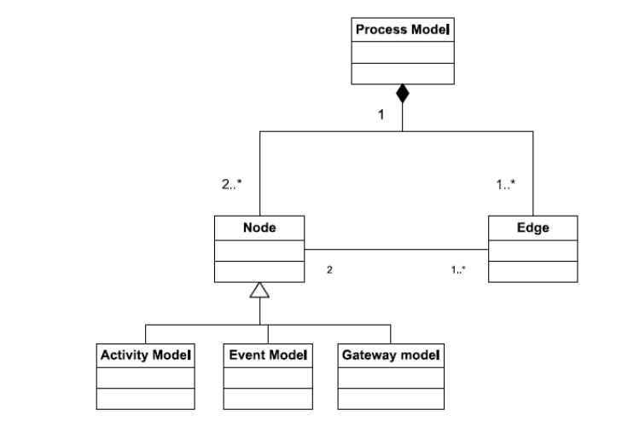

1. Koje su specifične oblasti koje treba sagledati i modelovati da bi se dobio kompletan model poslovnog procesa?

**Odgovor**:

Za punu sliku poslovnog procesa neophodno je:

* Modelovanje funkcija
* Modelovanje informacija
* Modelovanje organizacije
* Modelovanje IT okruženja

1. Šta se dobija kao rezultat modelovanja funkcija?

**Odgovor**:

Kao rezultat modelovanje dobijaju se jedinice rada (units of work) koje se izvršavaju tokom poslovnog procesa.

1. Šta se dobija kao rezultat modelovanja podataka?

**Odgovor**:

Struktura podataka karakteristična za upravljanje poslovnim procesima kao i osnova za integraciju heterogenih podataka koji dolaze iz različitih informacionih sistema.

1. Šta se dobija kao rezultat modelovanja organizacije?

**Odgovor**:

Organizaciona struktura u okruženju u kom se izvršava poslovni proces.

1. Šta se dobija kao rezultat modelovanja IT okruženja?

**Odgovor**:

Okruženje za pokretanje aplikacija.

1. Šta je model, a šta instanca aktivnosti?

**Odgovor**:

Model aktivnosti predstavlja način kako se opisuje aktivnost u nekom poslovnom procesu (opisuje skup sličnih aktivnosti, mogu biti dati tekstualno ili u nekom formalnom zapisu ili kao specifikacija softverskih komponenti koje implementiraju datu aktivnost). Sa druge strane, instanca aktivnosti predstavlja stvarni rad koji se obavlja tokom izvršavanja poslovnog procesa.

1. Šta je model, a šta instanca procesa?

**Odgovor**:

Poslovni procesi se reprezentuju modelom poslovnog procesa ( a modeli poslovnog procesa se opisuju metamodelom procesa) dok instanca procesa predstavlja stvarno izvršavanje procesa na osnovu zadatog modela.

1. Čime je determinisan prelazak iz jedne u drugu fazu životnog ciklusa aktivnosti?

**Odgovor**:

Svaki prelaz stanja instance aktivnosti se predstavlja kao jedan događaj.

1. Koje su osnovne komponente skoro svih modela procesa (definisane metamodelom)

**Odgovor**:

Pitanje 12, model procesa, grana, čvor.

1. Koje osnovne tri podvrste čvorova modela procesa postoje?

**Odgovor**:

Pitanje 12, model aktivnosti, model događaja, model gatewaya.

1. Da li i kako podaci prisutni u procesu mogu uticati na njegovo rutiranje?

**Odgovor**:

Vrednost podataka može imati implikacije na izvršavanje procesa. Odnosno, postojanje određenih podataka omogućava izvršavanje određenih aktivnosti. Takođe se podaci mogu koristiti za evaluaciju uslova (npr. u čvorovima odlučivanja)

1. Koji su najčešće korišćeni modeli dodele zadataka?

**Odgovor**:

Dodela po ulogama predstavlja standardni način alociranja zadataka izvršiocima. I tu imamo dva potencijalna pristupa:

* Izvršioci koji su u određenoj ulozi sami preuzimaju ponuđene zadatke
* Zadatak se (po nekom algoritmu) dodeljuje jednom izvršiocu u datoj uloz

1. Šta je model dodele zadataka baziran na iskustvu?

**Odgovor**:

On predstavlja dodelu na osnovu prethodne istorije. Pri čemu se dodela vrši na osnovu evidencije šta je određena osoba prethodno obavljala. Odnosno, koristi se iskustvo izvršilaca da se obave određeni zadaci (kako bi se izvršavanje celokupnog procesa ubrzalo).

1. Šta je model dodele zadataka na osnovu učešća u predmetu (case based assignement)

**Odgovor**:

Dsds  is simply dummy text of the printing and typesetting industry. Lorem Ipsum has been the industry's standard dummy text ever since the 1500s, when an unknown printer took a galley of type and scrambled it to make a type specimen book. It has survived not only five centuries, but also the leap into electronic typesetting, remaining essentially unchanged. It was popularised in the 1960s with the release of Letraset sheets containing Lorem Ipsum passages, and more recently with desktop publishing software like Aldus PageMaker including versions of Lorem Ipsum.

1. Šta je princip odložene dodele zadataka?

**Odgovor**:

Dsds  is simply dummy text of the printing and typesetting industry. Lorem Ipsum has been the industry's standard dummy text ever since the 1500s, when an unknown printer took a galley of type and scrambled it to make a type specimen book. It has survived not only five centuries, but also the leap into electronic typesetting, remaining essentially unchanged. It was popularised in the 1960s with the release of Letraset sheets containing Lorem Ipsum passages, and more recently with desktop publishing software like Aldus PageMaker including versions of Lorem Ipsum.

1. Koje su 4 osnovne grupe elemenata koji postoje u BPMN modelima procesa?

**Odgovor**:

Dsds  is simply dummy text of the printing and typesetting industry. Lorem Ipsum has been the industry's standard dummy text ever since the 1500s, when an unknown printer took a galley of type and scrambled it to make a type specimen book. It has survived not only five centuries, but also the leap into electronic typesetting, remaining essentially unchanged. It was popularised in the 1960s with the release of Letraset sheets containing Lorem Ipsum passages, and more recently with desktop publishing software like Aldus PageMaker including versions of Lorem Ipsum.

1. Koji elementi spadaju u grupu osnovnih gradivnih komponenti procesa (flow objects)

**Odgovor**:

Dsds  is simply dummy text of the printing and typesetting industry. Lorem Ipsum has been the industry's standard dummy text ever since the 1500s, when an unknown printer took a galley of type and scrambled it to make a type specimen book. It has survived not only five centuries, but also the leap into electronic typesetting, remaining essentially unchanged. It was popularised in the 1960s with the release of Letraset sheets containing Lorem Ipsum passages, and more recently with desktop publishing software like Aldus PageMaker including versions of Lorem Ipsum.

1. Kakva je razlika između veze tipa sequence flow i messagge flow? U kom slučaju se koristi message flow?

**Odgovor**:

Dsds  is simply dummy text of the printing and typesetting industry. Lorem Ipsum has been the industry's standard dummy text ever since the 1500s, when an unknown printer took a galley of type and scrambled it to make a type specimen book. It has survived not only five centuries, but also the leap into electronic typesetting, remaining essentially unchanged. It was popularised in the 1960s with the release of Letraset sheets containing Lorem Ipsum passages, and more recently with desktop publishing software like Aldus PageMaker including versions of Lorem Ipsum.

1. Šta su multiple instance aktivnosti i zašto se koriste?

**Odgovor**:

Dsds  is simply dummy text of the printing and typesetting industry. Lorem Ipsum has been the industry's standard dummy text ever since the 1500s, when an unknown printer took a galley of type and scrambled it to make a type specimen book. It has survived not only five centuries, but also the leap into electronic typesetting, remaining essentially unchanged. It was popularised in the 1960s with the release of Letraset sheets containing Lorem Ipsum passages, and more recently with desktop publishing software like Aldus PageMaker including versions of Lorem Ipsum.

1. Koji su osnovne grupe događaja u BPMN?

**Odgovor**:

Dsds  is simply dummy text of the printing and typesetting industry. Lorem Ipsum has been the industry's standard dummy text ever since the 1500s, when an unknown printer took a galley of type and scrambled it to make a type specimen book. It has survived not only five centuries, but also the leap into electronic typesetting, remaining essentially unchanged. It was popularised in the 1960s with the release of Letraset sheets containing Lorem Ipsum passages, and more recently with desktop publishing software like Aldus PageMaker including versions of Lorem Ipsum.

1. Šta su granični događaji i koja je njihova uloga u modelovanju procesa?

**Odgovor**:

Dsds  is simply dummy text of the printing and typesetting industry. Lorem Ipsum has been the industry's standard dummy text ever since the 1500s, when an unknown printer took a galley of type and scrambled it to make a type specimen book. It has survived not only five centuries, but also the leap into electronic typesetting, remaining essentially unchanged. It was popularised in the 1960s with the release of Letraset sheets containing Lorem Ipsum passages, and more recently with desktop publishing software like Aldus PageMaker including versions of Lorem Ipsum.

1. Koja su dva osnovna tipa grananja koja se koriste u modelovanju procesa? 35. Kako funkcioniše grananje tipa „odloženo odlučivanje“

**Odgovor**:

Dsds  is simply dummy text of the printing and typesetting industry. Lorem Ipsum has been the industry's standard dummy text ever since the 1500s, when an unknown printer took a galley of type and scrambled it to make a type specimen book. It has survived not only five centuries, but also the leap into electronic typesetting, remaining essentially unchanged. It was popularised in the 1960s with the release of Letraset sheets containing Lorem Ipsum passages, and more recently with desktop publishing software like Aldus PageMaker including versions of Lorem Ipsum.

1. Koji su osnovni šabloni kontrole toka procesa?

**Odgovor**:

Dsds  is simply dummy text of the printing and typesetting industry. Lorem Ipsum has been the industry's standard dummy text ever since the 1500s, when an unknown printer took a galley of type and scrambled it to make a type specimen book. It has survived not only five centuries, but also the leap into electronic typesetting, remaining essentially unchanged. It was popularised in the 1960s with the release of Letraset sheets containing Lorem Ipsum passages, and more recently with desktop publishing software like Aldus PageMaker including versions of Lorem Ipsum.

1. Zašto je bitno da nakon paralelnog „I“ grananja postoji odgovarajuće „I“ spajanje

**Odgovor**:

Dsds  is simply dummy text of the printing and typesetting industry. Lorem Ipsum has been the industry's standard dummy text ever since the 1500s, when an unknown printer took a galley of type and scrambled it to make a type specimen book. It has survived not only five centuries, but also the leap into electronic typesetting, remaining essentially unchanged. It was popularised in the 1960s with the release of Letraset sheets containing Lorem Ipsum passages, and more recently with desktop publishing software like Aldus PageMaker including versions of Lorem Ipsum.

1. Da li na nivou modela postoji poseban element za izražavanje ponavaljajućih struktura u procesu ili se to postiže kombinacijom drugih elemenata?

**Odgovor**:

Dsds  is simply dummy text of the printing and typesetting industry. Lorem Ipsum has been the industry's standard dummy text ever since the 1500s, when an unknown printer took a galley of type and scrambled it to make a type specimen book. It has survived not only five centuries, but also the leap into electronic typesetting, remaining essentially unchanged. It was popularised in the 1960s with the release of Letraset sheets containing Lorem Ipsum passages, and more recently with desktop publishing software like Aldus PageMaker including versions of Lorem Ipsum.

1. Šta je diskriminator?

**Odgovor**:

Dsds  is simply dummy text of the printing and typesetting industry. Lorem Ipsum has been the industry's standard dummy text ever since the 1500s, when an unknown printer took a galley of type and scrambled it to make a type specimen book. It has survived not only five centuries, but also the leap into electronic typesetting, remaining essentially unchanged. It was popularised in the 1960s with the release of Letraset sheets containing Lorem Ipsum passages, and more recently with desktop publishing software like Aldus PageMaker including versions of Lorem Ipsum.

1. Koja je razlika između diskriminatora i višestrukog spajanja bez sinhronizacije?

**Odgovor**:

Dsds  is simply dummy text of the printing and typesetting industry. Lorem Ipsum has been the industry's standard dummy text ever since the 1500s, when an unknown printer took a galley of type and scrambled it to make a type specimen book. It has survived not only five centuries, but also the leap into electronic typesetting, remaining essentially unchanged. It was popularised in the 1960s with the release of Letraset sheets containing Lorem Ipsum passages, and more recently with desktop publishing software like Aldus PageMaker including versions of Lorem Ipsum.

1. Šta je obrazac „N od M“ spajanje?

**Odgovor**:

Dsds  is simply dummy text of the printing and typesetting industry. Lorem Ipsum has been the industry's standard dummy text ever since the 1500s, when an unknown printer took a galley of type and scrambled it to make a type specimen book. It has survived not only five centuries, but also the leap into electronic typesetting, remaining essentially unchanged. It was popularised in the 1960s with the release of Letraset sheets containing Lorem Ipsum passages, and more recently with desktop publishing software like Aldus PageMaker including versions of Lorem Ipsum.

1. Koji su to obrasci tokom izvršavanja procesa „runtime šabloni“

**Odgovor**:

Dsds  is simply dummy text of the printing and typesetting industry. Lorem Ipsum has been the industry's standard dummy text ever since the 1500s, when an unknown printer took a galley of type and scrambled it to make a type specimen book. It has survived not only five centuries, but also the leap into electronic typesetting, remaining essentially unchanged. It was popularised in the 1960s with the release of Letraset sheets containing Lorem Ipsum passages, and more recently with desktop publishing software like Aldus PageMaker including versions of Lorem Ipsum.

1. Šta predstavlja obrazac implicitne terminacije procesa?

**Odgovor**:

Dsds  is simply dummy text of the printing and typesetting industry. Lorem Ipsum has been the industry's standard dummy text ever since the 1500s, when an unknown printer took a galley of type and scrambled it to make a type specimen book. It has survived not only five centuries, but also the leap into electronic typesetting, remaining essentially unchanged. It was popularised in the 1960s with the release of Letraset sheets containing Lorem Ipsum passages, and more recently with desktop publishing software like Aldus PageMaker including versions of Lorem Ipsum.

1. Šta su Petri mreže?

**Odgovor**:

Jedna od najpoznatijih tehnika za formalnu i apstraktnu specifikaciju poslovnih procesa.

* Formalna – semantika modela je dobro definisana i nema nejasnoća
* Apstraktna – okruženje u kome će se izvršavati poslovni proces se zanemaruje – sagledava se samo funkcionalna i procesna perspektiva poslovnog procesa

Takodje petri mreža opisuje strukturu sistema, pa tako predstavlja I model poslovnog procesa.

1. Od kojih osnovnih komponenti se sastoje Petri mreže?

**Odgovor**:

Petri mreža se sastoji od:

* Mesta (places): predstavljaju se krugovima
* Prelaza (transitions): predstavljaju se kvadratima
* Usmerenih lukova - veza (directed arcs): predstavljaju se linijama sa strelicama

1. Šta su mreže tranzicije mesta i po čemu se razlikuju od osnovne verzije Petri mreža?

**Odgovor**:

Kod mreže uslovnih događaja (osnovna klasa Petri mreža) se u svakom momentu, na svakom mestu može naći *tačno jedan* token. Tokeni su nestrukturirani (nemaju identitet i ne mogu se razlikovati). Ako je token u mestu p onda je uslov p zadovoljen. Kada se okine tranzicija desi se događaj i stanje mreže se promeni. Sa druge strane, mreže tranzicije predstavljaju proširenje osnovne klase tako da u svakom stanju Petri mreže u jednom mestu može da se nalazi *proizvoljan broj* tokena.

Mesta npr. mogu služiti kao brojači. Tokeni su i dalje nestrukturirani i ne mogu se identifikovati što predstavlja ozbiljan problem.

1. Šta su kolor Petri mreže i koji problem osnovnih Petri mreža rešavaju?

**Odgovor**:

Za razliku od osnovne i klase tranzicije, u kolor Petri mreže imamo koncept boje što znači da tokeni mogu da imaju vrednost, odnosno da mogu biti *identifikovani.*

1. Šta su Workflow mreže?

**Odgovor**:

Petri mreže su dobre za predstavljanje jednostavnih procesa, ali nedovoljne za kompleksne modele. Workflow mreže su unapređenje osnovnog koncepta Petri mreže.

1. Koje su prednosti Petri mreža u odnosu na druge vrste modela?

**Odgovor**:

Razlozi za primenu Petri mreža, tj. Workflow mreža:

* Formalna semantika
* Grafička reprezentacija
* Analiza osobina procesa (zahvaljujući formalnoj semantici)
* Nezavisnost od izabranog alata za modelovanje

1. Koje osnovne komponente predviđa referentni model sistema za upravljanje radnim tokovima (WfMC reference model)

**Odgovor**:

nzm